

ПОЧЕМУ МАСЛЕНИЦА НАЗЫВАЕТСЯ МАСЛЕНИЦЕЙ?

Есть несколько объяснений появлению названия праздника «Масленица».

По одному из утверждений в основе появления слова «масленица» лежит традиция выпекания блинов. Оказывается, традиция выпекания блинов в этот день связана с тем, что люди, как могли, пытались привлечь милость солнышка, уговорить его побольше греть замерзшую землю. Вот и стряпали блины — этакие солнечные малыши-кругляши. Кроме того, в русских деревнях было принято производить различные действия, связанные с кругом, — объезжать несколько раз село на лошадях, украшать колесо от телеги и на шесте носить его по улицам, водить хороводы. Считалось, что подобные церемонии «умасливают» солнце, делают его добрее. Отсюда и название — «Масленица».

По другой версии название «Масленица» возникло потому, что на этой неделе по православному обычаю мясо уже исключается из пищи, а молочные продукты еще можно употреблять — вот и пекут блины масленые. По этой же причине Масленицу называют Сырной неделей.

А если верить легендам то, Масленица родилась на Севере, отцом ее был Мороз. Однажды, в самое суровое и печальное время года человек заметил ее, прячущуюся за огромными сугробами, и призвал помочь людям, согреть и развеселить их. И Масленица пришла, но не той хрупкой девочкой, что пряталась в лесу, а здоровой ядреной бабой с жирными румяными щеками, коварными глазами, не с улыбкой на устах, а с хохотом. Она заставила человека забыть о зиме, разогрела кровь в его жилах, схватила за руки и пустилась с ним плясать до обморока. Вот поэтому в старину Масленица, пожалуй, была самым веселым праздником.

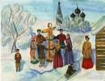

Масленица – один из самых радостных и светлых праздников. Целую неделю народ провожает надоевшую зиму, печет блины и ходит друг к другу в гости.

Масленица для нас, как карнавал для итальянцев. Тем более что в переводе с итальянского «карнавал» означает «говядина, прощай!». А масленица, предшествующая Великому посту, издавна называлась «Мясопустом», поскольку в эту неделю запрещалось есть мясо.

Некоторые историки считают, что в древности Масленица была связана с днем весеннего солнцеворота, но с принятием христианства она стала предварять Великий пост и зависеть от его сроков. Однако это еще не все о значении Масленицы. Для славян она долгое время была и встречей Нового года! Ведь до XIV века год на Руси начинался с марта. Даже блины, непременный атрибут Масленицы, имели ритуальное значение: круглые, румяные, горячие, они являли собой символ солнца, которое все ярче разгоралось, удлиняя дни. А по давним поверьям считалось: как встретит человек год, таким он и будет. Потому и не скупились наши с вами предки в этот праздник на щедрое застолье и безудержное веселье. И называли Масленицу в народе «честной», «широкой», «обжорной», а то и «разорительницей».

Со временем «катальная потеха» в городах совершенствовалась. На льду реки или на площадях стали возводить деревянные горки с нарядными павильонами. Горки украшали разноцветными флагами, еловыми и сосновыми ветками, даже деревянными скульптурами. Кстати, катание с городских гор в то время было платным и стоило копейку. Возле ледяных гор разворачивалась бойкая торговля горячим сбитнем, чаем из дымящихся самоваров, сладостями, орехами, пирогами и блинами. Публику в больших шатрах-балаганах веселили скоморохи и любимый народный герой Петрушка.

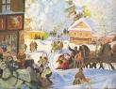

В деревнях, где балаганов отродясь не бывало, жители сами становились действующими лицами необычной баталии – взятия снежного городка. Собравшись, они дружно возводили из снега крепость с затейливыми башнями и воротами. Чаще всего ставили ее на льду реки и посередине прорубали полынью. Затем участники игрища делились на две партии. Конные удальцы осаждали крепость, а ее защитники отбивались снежками, размахивали хворостинами и метлами, пугая лошадей. Победителя, ворвавшегося первым в ворота, ожидало испытание: его заставляли искупаться в ледяной проруби.

Но самым любимым и красивым масленичным обрядом было катание на санях. Выезжали все, у кого был конь, и по улицам наперегонки неслись разномастные упряжки: богачи щеголяли холеными рысаками и расписными санками, крытыми ковром, а вслед скакали крестьянские лошадки, вычищенные до блеска, украшенные цветными ленточками.

Конечно, главным угощением на Масленице были блины. Они пеклись и поедались в несметных количествах.

На каждый день масленой недели существовали определенные обряды. В понедельник – встреча Масленицы, во вторник – заигрыши. На лакомки, то есть в среду масленой недели, тещи приглашали на блины зятьев с женами. Особенно этот обычай соблюдался в отношении молодых, недавно поженившихся. Наверняка отсюда и пошло выражение «к теще на блины». В широкий четверг происходили самые людные санные катания. В пятницу – тещины вечерки – зятья звали тещу на угощение. Суббота отводилась золовкиным посиделкам. Воскресенье называлось «прощеным днем». В этот день все навещали родственников, друзей и знакомых, обменивались поцелуями, поклонами и просили прощения друг у друга, если обидели словами или поступками.

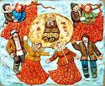

Масленица — древний славянский праздник, доставшийся нам в наследство от языческой культуры, сохранившийся и после принятия христианства. Масленица была воспринята христианской церковью фактически как религиозный праздник и получила название Сырной, или Сыропустной недели, но это не изменило ее внутренней сути. Масленица приходится на неделю, предшествующую Великому посту. Поэтому в это время человек отводит душу в преддверии тяжелого и длительного Великого поста. Масленица — это, прежде всего, обильная и сытная пища. Поэтому нет ничего зазорного в том, чтобы в это время полакомиться, отведать самых разнообразных блюд и не отказывать себе ни в чем. В традиционном быту всегда считалось, что человек плохо и скучно проведший масленичную неделю, будет неудачлив в течение всего года. Безудержное масленичное чревоугодие и веселье рассматриваются как магическое предвестие будущего благополучия, процветания и успеха во всех деловых, домашних и хозяйственных начинаниях. Начало Масленицы колеблется от 3 февраля (т. е. 21 января по старому стилю) до 14 марта (1 марта по старому стилю).

Масленица — это веселые проводы зимы, озаренные радостным ожиданием близкого тепла, весеннего обновления природы. Даже блины, непременный атрибут масленицы, имели ритуальное значение: круглые, румяные, горячие, они являли собой символ солнца, которое все ярче разгоралось, удлиняя дни. Масленицу в народе всегда любили и ласково называли «касаточка», «сахарные уста», «целовальница», «честная масленица», «веселая», «пеpепелочка», « объедуха», «ясочка».Масленица — это недельный праздник, праздник-обряд с хороводами, песнями, плясками, играми, а самое главное — с обрядом славословия, кормления и сжигания самодельного чучела Зимы.

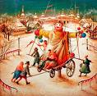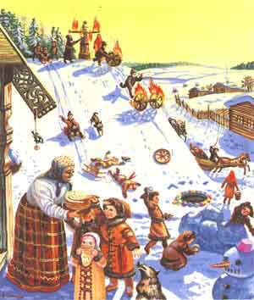

Над устным журналом работали: Горевая Анастасия, Гатаулина Альбина, Караев Денис, Шевченко Дарья, Шелехова Анастасия

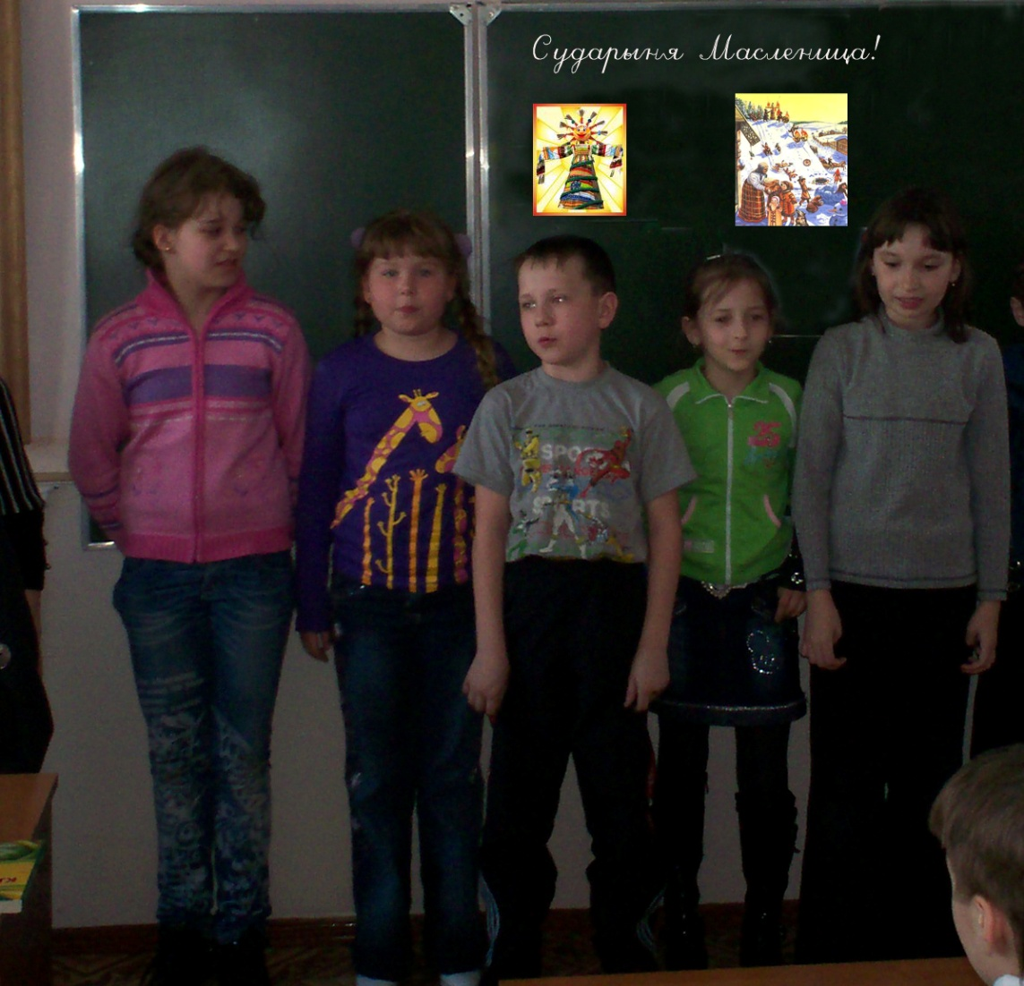

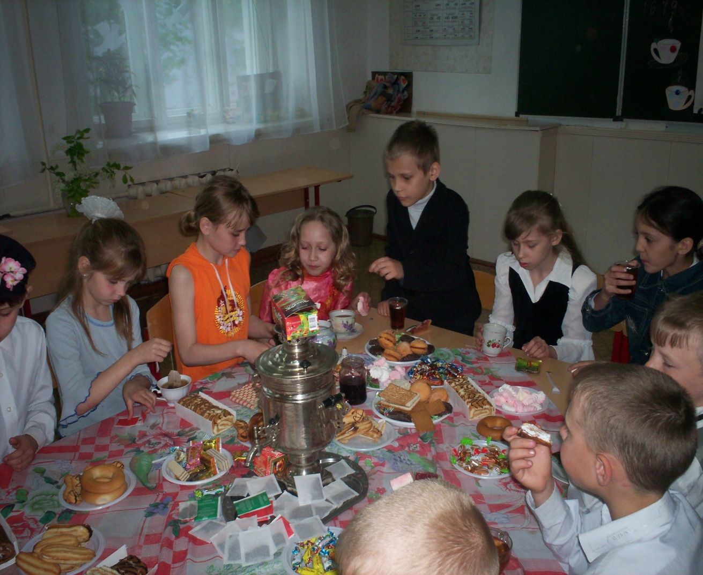

***Круглый стол***

История Масленицы

* Какая история у этого праздника?
* Почему Масленица называется Масленицей?
* Как Масленицу праздновали на Руси?
* Как праздновать Масленицу всю неделю: с понедельника по пятницу?
* Чем славится Седмица сырная?
* Когда приходит Великий пост?

Организация Масленицы

* В чем секрет веселой широкой Масленицы и о чем следует знать организаторам праздника?
* Масленица в кругу семьи: как устроить праздник дома?

Обычаи и традиции Масленицы

* Какие традиции, обряды и обычаи у русской Масленицы?
* Как и чем уважить предков?
* Семейные традиции Масленицы: тяжкая обуза или приятные хлопоты?
* Катание с гор и на санях: веселые забавы или особые обычаи?
* Как стать богатым и счастливым при помощи Чучела?

Кухня на Масленицу

* Блины на Масленицу: символ, легенда или главное лакомство праздника?
* Как испечь Масленичный блин?
* А чем запивать вкусные пышные масленичные блины?

Зовем Весну!

* Как достойно встретить Масленицу?
* О чем надо петь, чтобы год был удачным, богатым и сытным?
* Что делать, чтобы поскорее наступила теплая Весна?
* Какими песнями провожать Масленицу, чтобы она вернулась в следующем году, еще более красивая, богатая и веселая?

ВЫВОД:

Проходили века, менялась жизнь, с принятием христианства появились новые церковные праздники, но широкая Масленица продолжала жить. Ничто не смогло заставить россиян отказаться от любимого праздника – хлебосольного и разгульно-веселого. Ведь Масленица это не только блины, которые бывали в прежние времена и дома, и в гостях, и прямо на улице. В Масленицу долг каждого человека – помочь прогнать зиму, разбудить природу. На это и направлены все масленичные традиции. Ее встречали и провожали с той же неудержимой удалью, что и в языческие времена.

Сейчас, в наше время в «прощенный день» устраивают обычно народные гуляния: ярмарки, концерты. Шутники, балагуры, любители песни и пляски устраивают свои состязания, а сильные и ловкие добрые молодцы - свои. В этот день у каждого есть возможность поесть блинов и выпить чая. Дома, в семье, тоже стоит отметить этот древний праздник, ведь издавна русские люди старались встречать, а особенно провожать Масленицу достойно, чтобы потом не жить весь год в «горькой беде». Русская пословица говорит: «Хоть с себя что заложить, а Масленицу проводить!